MK ČR E 19769
PROSINEC 2017

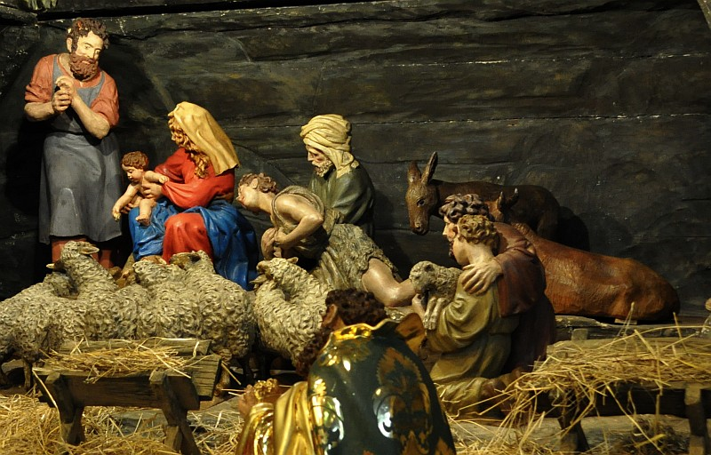

Přejeme všem do nového roku 2018
především zdraví, všechno dobré,
mnoho štěstí a lásky.

Vážení spoluobčané,
v dnešní uspěchané době a čase, kdy žijeme stále rychleji, je potřebné se i pozastavit. Takovým malým a krásným pozastavením jsou právě Vánoce. Je to čas, kdy jsme si bližší jako nikdy a snažíme se zapomenout na všechny starosti a problémy.
Vůně vánočního stolu a vánočního stromečku jsou pro nás nezapomenutelné, a asi i proto se na Vánoce všichni tak velmi těšíme. Vánoce ale nejsou jen o dobrém jídle, ale i o setkání se svými rodiči, dětmi, vnoučaty a blízkými, na které nemáme třeba během roku tolik času. Pozastavme se a v duchu poděkujme za lásku, porozumění, za pomoc, za práci. Těšme se z maličkostí a každého upřímného úsměvu. Prožijme prosím tuto vánoční atmosféru se štěstím, láskou a pokojem.
U příležitosti vánočních svátků chci jménem svým, celého obecního úřadu a zastupitelstva obce popřát dobrou pohodu, krásné chvíle plné vzájemné úcty a lidskosti. Zároveň přejeme všem do nového roku všechno dobré, štěstí, zdraví, lásku.
Ludmila Juráňová, starostka obce

Informace z jednání zastupitelstva obce Raduň
Poslední jednání Zastupitelstva obce Raduň proběhlo mimořádně dne 2. října 2017 a pak dle plánu dne 23. října 2017 v zasedací místnosti OÚ v Raduni.
Předkládám hlavní body jednání.

ZO projednalo a schválilo:
- Přijetí dotace z Ministerstva životního, OPŽP, na spolufinancování akce „Odkanalizování obce Raduň“ ve výši 53 780 078,06 Kč dle Rozhodnutí o poskytnutí dotace SFŽP _08394822017_ 115D312010067 ze dne 26. 9. 2017.

- Záměr prodeje oddělené části pozemku p.č. 604/94, orná půda, výměra 1305 m2, minimální cena 1 250,- Kč za l m². Jedná se o poslední volný pozemek na ulici Sluneční.

- Dohodu Mezi Obcí Raduň a Správou silnice MSK, PO, o neprovádění stavebních zásahů po provedení souvislé úpravy povrchu č. OP/5/n/2017/Cer. Jedná se o komunikaci III/4662 Komárov-Raduň.
Akce byla spolufinancovaná z dotačních prostředků.

- Uzavření předložené veřejnoprávní smlouvy o přidělení individuální dotace ve výši 10 000,- Kč spolku Natura Opava, E. Beneše 30. Jedná se o dětský tábor do Řecka, kterého se zúčastnily děti z naší ZŠ.

- Zastupitelstvo obce taktéž projednalo využití volných nebytových prostor v budově Obecního úřadu v Raduni, nezbytné stavební úpravy a doporučilo starostce obce výši nájmu.

Na jednání ZO dne 23. 10. 2017 projednalo a schválilo:

- Rozpočtová opatření č. 4.
Zpracováno písemně, součást zápisu. V únoru 2018 bude zveřejněno plánované a skutečné plnění rozpočtu v roce 2017.

- Na základě stanoviska MMO, odboru hl. architekta a územního plánování, ZO vyslovilo nesouhlas s pořízením změny územního plánu a předložený návrh zamítlo. Pozemky p.č. 712/2 a 713/2, k.ú. Raduň, nejsou k zástavbě příliš vhodné. Dále by tímto návrhem vznikl převis více než 115% nad reálnou potřebu obce pro rozvoj bydlení.
Jedná se o pozemky nad ZŠ a ovčínem.

- Žádost obce Raduň o poskytnutí dotace z rozpočtu MSK na akci: Přestavba objektu „Stará škola“ na obecní úřad Raduň, část zateplení, dle předložené žádosti. Tam jsme bohužel zařazeni jako náhradníci.

- Neprodávat část pozemku p.č. 683, k.ú. Raduň. Jedná se o historickou spojovací komunikaci ulice 9. května a Zámecké. V případě prodeje komunikace č. 681/3, která je ve vlastnictví Úřadu pro zastupování státu ve věcech majetkových, by byl omezen přístup občanů v této lokalitě. ZO chce ponechat v současném stavu jako spojnici mezi starou části Raduně a zámkem.

- Plán zimní údržby pro rok 2017/2018. Zpracováno písemně, součást zápisu. Zveřejněno na web. stránkách obce.

- Stanovení výše nákladů TJ Raduň za energie (elektřina, plyn) při využívání Hygienického a soc. zázemí ve výši 13 158 Kč. Jedná se o poměrnou část skutečných nákladů za rok 2016.

ZO se mimo jiné podrobně zabývalo způsoby dofinancování akce „Odkanalizování obce Raduň“.

Obec Raduň nechala zpracovat na základě požadavku SFŽP znalecké posudky na budovu OÚ v Raduni a bytový dům čp. 154. Tyto posudky jsou k nahlédnutí na Obecním úřadě v Raduni. Na základě těchto posudků a ohodnocení budoucí ČOV dle rozpočtu měla být ze strany SFŽP sdělena výše možného úvěru a ten bude dofinancován úvěrem KB Opava tak, abychom byli schopni celou akci zrealizovat Předpokládaná výše úvěru měla být max. 17 mil. Kč. Situace se změnila po jednání na SFŽP dne 18. 10. 2017, kdy se SFŽP rozhodl nám poskytnout na dofinancování akce úvěr ve výši 30,6 mil s úrokovou sazbou 0,43 na dobu 10 let. Dále je tady možnost poskytnutí úvěru až na dobu 20 let, novela předpisu se připravuje. Tím by se obec dostala do kategorie 1 bez ručení majetkem. Výše úvěru by představovala cca 2 mil. Kč. ročně. Proto jsme se rozhodli počkat na uzavření Smlouvy po poskytnutí úvěru ze SFŽP a projednat s KB Opava pouze dofinancování neuznatelných výdajů. Naše stanovisko bylo sděleno OPŽP.

Vypracování studie odkanalizování ulice Komárovská, Polní, Sadová
Na základě požadavků občanů a usnesení ZO byla vypracována variantní studie „Odkanalizování ulice Komárovská, Polní a Sadová“. Studie je k nahlédnutí na Obecním úřadě v Raduni, u starostky obce a taktéž je zveřejněna na web. stránkách obce. Realizace bude odvislá od finančních prostředků obce.

Poslední jednání ZO v tomto roce se uskuteční dne 11. 12. 2017 v 16.00 hodin. Hlavním bodem jednání bude hospodaření obce, schválení pravidel rozpočtového provizoria do schválení řádného rozpočtu pro rok 2018. Bude třeba připravit inventarizaci majetku, plán jednání ZO pro rok 2018 a dořešit financování investičních akcí, především Odkanalizování obce.

Ludmila Juráňová

Informace k Odkanalizování obce

O postupu prací informujeme pravidelně na našich webových stránkách. Stavba probíhá bez větších komplikací a občané, kterých se to bezprostředně dotýká, jsou informováni stavební firmou v předstihu, aby mohli řešit výjezd či parkování vozidel mimo své domy.

Mnohým z vás se nelíbí, že byly vyfrézovány komunikace a na nich se nic neděje. Provádějící firma měla stroj na frézování zapůjčený a snažila se ho využít co nejvíce ekonomicky. Na komunikacích, které jsou takto vyfrézovány, by měly být dle počasí položeny hlavní řady v co nejkratším možném termínu. Co bylo již provedeno a jak se bude pokračovat dle sdělení provádějící firmy do konce tohoto roku, uvádíme níže.

Odpadní kanalizace ČOV - Šachta 1 - Šachta 4 - hotovo

Stoka AA ul. Mírová Šachta 30 - Šachta 34 - hotovo

Stoka AA ul. Mírová budeme se dělat v úseku od Šachty 34 - Šachta 38 - do

konce roku

Stoka B Šachta 72 až Šachta 73 - hotovo + výtlak do konce roku (areál zahradnictví)

Stoka B Šachta 73 a Šachta 74 - do konce roku (areál zahradnictví)

Stoka B Šachta 74 až Šachta 111 (ul. Polní) - do konce roku

Štětovnicové stěny ČS1 a ČOV - do konce roku

Hloubení jam ČS1 a ČOV - do konce roku

Odvoz na skládku - do konce roku.

Materiál ke kanalizaci bude navážen dle aktuální potřeby a dle možností

dodavatele v průběhu stavby.

Stavební firma pracuje dle prováděcí projektové dokumentace, schválené SFŽP. Není tedy možné přidávat další přípojky nebo je měnit. Občané, kteří požadují další přípojky, např. ke stavebním pozemkům, si musí uhradit veškeré náklady sami.

Bližší informace včetně projektu můžete získat na Obecním úřadě u starostky nebo místostarosty obce.

Znovu prosím o trpělivost a uvážlivost, co se týká parkování aut na komunikacích, kde se pracuje. Děkujeme.

Ludmila Juráňová, starostka obce

Práce na ulici Mírová – zaměřovaní potrubí ve výkopu

Nový výkop u cesty vedoucí k budoucí ČOV

Terénní úpravy v místě budoucí ČOV

Advent
Doba přípravy na Vánoce se nazývá Advent, což pochází z latinského slova adventus – příchod. Myslí se tím příchod Vykupitele Ježíše Krista. Adventní doba trvá čtyři neděle před 25. prosincem a je duchovní přípravou doba rozjímání a dobročinnosti. Dříve to byla doba postní, kdy byly zakázány veškeré zábavy, tanec a zpěv.
V západní tradici je advent také dobou zklidnění. Odpovídalo to životnímu stylu našich předků, jejichž přirozeným rytmem byla intenzivní práce v době od jara do podzimu, kdy bylo nutné zvládnout veškeré zemědělské práce, a odpočinek v zimě, kdy se vykonávaly domácí práce jako draní peří, šití, pletení, předení, tkaní, apod.

Vánoce – důvod k radosti a oslavě

Přátelé! Před několika lety bylo na chilské poušti Atacama téměř sedm set metrů pod zemským povrchem uvězněno 33 horníků. Celý svět sledoval záchrannou akci a všichni byli šťastní, když po 69 dnech horníci v kapsuli Fénix opouštěli temnou jámu a mohli opět spatřit světlo světa. Myslím si, že mnozí z nich tehdy začali nějakým novým způsobem vnímat to, co se jim ještě před nedávnem zdálo obyčejné, všední a šedé, možná někdy až nudné. Co tito muži museli prožívat, když po takové době, odříznutí od světa v temných důlních šachtách, mohli poprvé navázat kontakt s okolním světem? Co cítili, když přišel den záchranné operace a postupně každý z nich vstupoval po jednom do kapsule?

Možná, přátelé, někoho z vás napadne, co má tato událost společného se slavením Vánoc? Slavíme přece Boží narození - čas radosti, veselosti. Jsem totiž přesvědčen, že na každém z těchto horníků doba strávená v podzemní šachtě, doba očekávání záchrany, doba jejich osobního adventu a také den vysvobození zanechaly nesmazatelnou stopu!

A jak to bude letos se mnou? S tebou? Ztotožňuji se s těmi, kteří ve svém životě zůstávají ve tmě? Jak vůbec vypadá moje tma, co je mým životním stínem? Jakou změnu ve mně způsobí příchod velkého světla Boží lásky, jakým je Ježíš? Co bylo a co je mou nadějí?

A možná je všechno úplně jinak. Možná si myslíš, že nepotřebuješ žádného Zachránce, Spasitele. A Vánoce, že jsou jen každoročním tradičním časem pohádek, dárků, rodinných setkání a podobně? U toho prvního Božího narození sice nebylo tolik pohody, dárků, svátečních tabulí, stromků, koled, ale koho to dnes zajímá?

Přátelé! Horník, který po několika měsících strávených v podzemí pocítí na své tváři vánek čerstvého vzduchu; polárník, který po nekonečně dlouhé polární noci vidí poprvé svítání; rodiče, kteří po dlouhém očekávání konečně drží v náruči své vytoužené dítě – každý z nich má pádný důvod k radosti a k oslavě! A co my? Jak to letos bude s námi?

Velice rád bych s každým z vás, milí čtenáři, o letošních Vánocích zpíval v našem kostele, všechny ty krásné koledy, jež patří k tradici a dědictví této země, také i tu píseň, která hlásá: „Vítej, Jezu Kriste, Synu Panny čisté, vítej, spáso naše jediná!“
S přáním prožití krásných vánočních svátků Adam Malek.
VÁNOCE 2017
PŘÍLEŽITOST KE SVÁTOSTI SMÍŘENÍ

DATUM | KOMÁROV | N. SEDLICE | S. LAZCE | RADUŇ
Sobota 16. 12. 2017 |  |  | 17.30 – 18.00
Neděle 17. 12. 2017 |  | 11.00 |  | 07.00 - 07.30
Neděle 17. 12. 2017 | 14.00 – 17.00: zpovědní den v opavské konkatedrále  Nanebevzetí Panny Marie
Pondělí 18. 12. 2017 | 17.00 – 18.00 * |  |  | 15.30 - 16.30*
Úterý 19. 12. 2017 | 17.30 – 18.00
Středa 20. 12. 2017 | 17.30 – 18.00
* zpovídá cizí zpovědník

POŘAD SVÁTEČNÍCH BOHOSLUŽEB

DATUM | KOMÁROV | N. SEDLICE | S. LAZCE | RADUŇ
Sobota 16. 12. 2017 |  |  | 18.00 ⁽¹⁾
Neděle 17. 12. 2017 | 08.45 ⁽¹⁾ | 10.15 ⁽¹⁾ |  | 07.30 ⁽¹⁾
Pondělí 18. 12. 2017 | 18.00 ⁽²⁾
Úterý 19. 12. 2017 | 18.00
Středa 20. 12. 2017 | 18.00 ⁽²⁾
Sobota 23. 12. 2017 |  | 17.00⁽³⁾ |  | 16.00⁽³⁾
Neděle 24. 12. 2017 | 08.45⁽³⁾/22.00 ⁽⁵⁾ |  | 15.00 ⁽⁴⁾ | 20.30 ⁽⁵⁾
Pondělí 25. 12. 2017 | 08.45 ⁽⁶⁾ | 10.30 ⁽⁶⁾ |  | 07.30 ⁽⁶⁾
Úterý 26. 12. 2017 | 08.45 ⁽⁷⁾ |  | 10.30 ⁽⁷⁾ | 07.30 ⁽⁷⁾
Sobota 30. 12. 2017 |  | 17.00 ⁽⁸⁾ | 18.00 ⁽⁸⁾
Neděle 31. 12. 2017 | 08.45 ⁽⁸⁾ ⁽⁹⁾ |  |  | 07.30 ⁽⁸⁾ ⁽⁹⁾
Pondělí 01. 01. 2018 | 08.45 ⁽¹⁰⁾ | 10.30 ⁽¹⁰⁾ | 15.00 ⁽¹⁰⁾ | 07.30 ⁽¹⁰⁾

VYSVĚTLIVKY:
⁽¹⁾ 3. NEDĚLE ADVENTNÍ. Koná se obnova manželských slibů! ⁽²⁾ MŠE SV. „RORÁTNÍ“,
⁽³⁾ 4. NEDĚLE ADVENTNÍ!!! ⁽⁴⁾ VIGILIE SLAVNOSTI NAROZENÍ PÁNĚ, ⁽⁵ ⁾ MŠE SV. „PŮLNOČNÍ“,
⁽⁶⁾ SLAVNOST NAROZENÍ PÁNĚ – zasvěcený svátek!
⁽⁷⁾ SVÁTEK SV. ŠTĚPÁNA, PRVOMUČEDNÍKA ⁽⁸⁾ SVÁTEK SVATÉ RODINY
⁽⁹⁾ MŠE SV. NA PODĚKOVÁNÍ S PROSBOU O BOŽÍ POMOC DO NOVÉHO ROKU,
během které bude statistika a finanční vyúčtování za uplynulý rok.
⁽¹⁰⁾ NOVÝ ROK, SLAVNOST MATKY BOŽÍ, PANNY MARIE - zasvěcený svátek!
Koná se ŽEHNÁNÍ TŘÍKRÁLOVÝM KOLEDNÍKŮM!
Uzavření Obecního úřadu v Raduni

Upozorňujeme občany, že ve dnech 22. prosince 2017 – 2. ledna 2018 bude uzavřen Obecní úřad. Přijďte si, prosím, vyřídit své záležitosti včas. Děkujeme.

Setkání jubilantů

Dne 9. října 2017 proběhlo již třetí setkání jubilantů v raduňské Vošárně. Opět byli pozváni všichni občané, kteří v tomto roce dovršili 70 let a více. Setkání bylo jako vždy velice příjemné a bylo doprovázeno kulturním programem harmonikáře z Vršovic. Paní starostka Ludmila Juráňová mile přivítala všechny jubilanty, všem popřála mnoho zdraví a předala malou pozornost. Po krásném programu následovalo pohoštění a společné popovídání. Ještě jednou přejeme hodně zdraví a radosti.

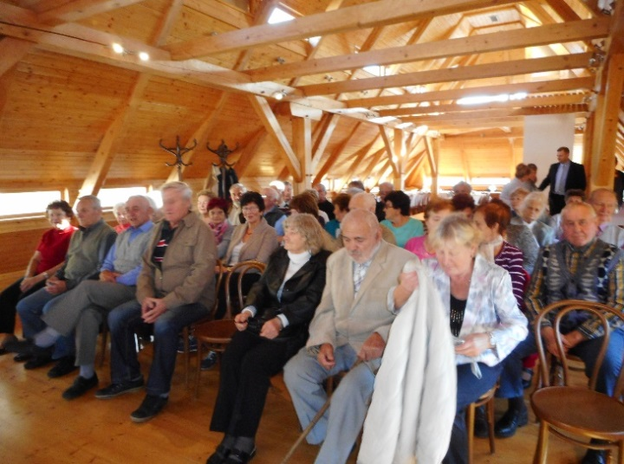

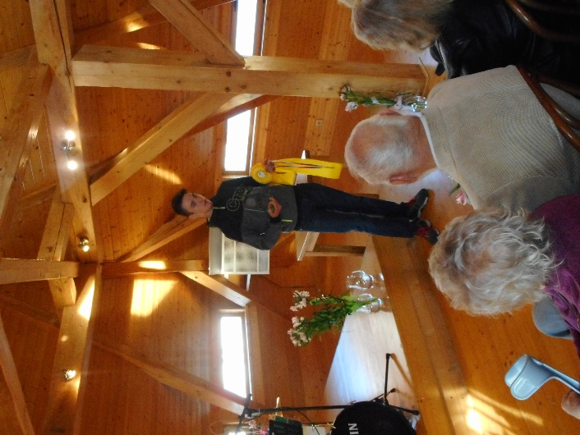

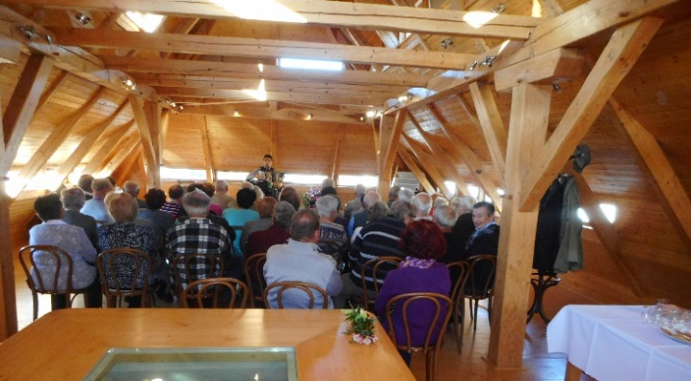
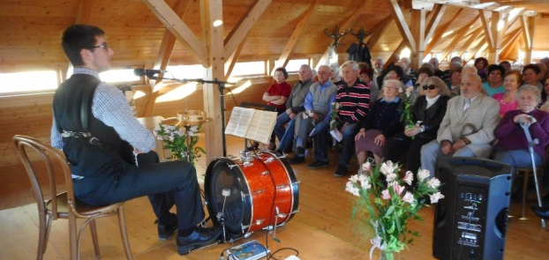

Podepsání smlouvy na odpad – upozornění

Upozorňujeme všechny občany obce Raduň, že je nutné přijít podepsat novou smlouvu o využívání systému zavedeného obcí pro nakládání s komunálním odpadem. Tato smlouva se musí nově podepsat, neboť obec se stala plátcem DPH. Většina Vás již tak učinila, a proto vyzýváme ty, kteří nemají novou smlouvu podepsanou, aby se dostavili v úřední hodiny na Obecní úřad v Raduni, jinak nebudou Technické služby Vaše popelnice vyvážet.

Pozvání


Vánoční jarmark
16. prosince od 12.30 hodin ve Vošárně
možnost zdobení perníčků pro děti
doprovodný program
občerstvení zajištěno
vstupné dobrovolné

Vánoční koncert dětí Základní školy v Raduni
16. prosince 2017 v 16.00 hodin
KOSTEL NEJSVĚTĚJŠÍ TROJICE V RADUNI
zazní písničky a koledy s vánoční tematikou
„živý betlém“

tradiční čaj a koblihy
vstupné dobrovolné

Vánoce ve škole 13. prosince 2017
VÝSTAVA A PRODEJ KERAMIKY
9.00 - 15.00 hod.
VÁNOČNÍ DÍLNA
15.00 – 17.00 hod.

VÁNOČNÍ KONCERT
v kostele Nejsvětější trojice v Raduni, 9. prosince 2017 v 16.00 hodin
Vystoupí: Musica Eufonica ve složení
Petr Urbánek- zpěv
Karel Čurda - lesní roh, flétna
Nenko Slavov - varhany
Na programu písně a koledy s adventní a vánoční tematikou.
Vstupné dobrovolné

Srdečně zve obec Raduň, kulturní komise a Základní škola Raduň

Ohňostroj

Dne 1. ledna 2018 v 17 hodin se sejdeme u sociálního zázemí fotbalového hřiště u příležitosti přivítání Nového roku. U této příležitosti bude odpálen slavnostní ohňostroj. Tímto Vás všechny srdečně zveme.

Tříkrálová sbírka

Ve dnech 1. - 15. ledna 2018 proběhne v domácnostech Tříkrálová sbírka, která tentokrát umožní Charitě Opava nakoupit zdravotnický materiál pro klienty ošetřovatelské, pečovatelské a hospicové péče. Rovněž bude poskytnuta pomoc lidem, kteří se dostali do krizové situace nebo hmotné nouze, osobám s mentálním nebo duševním postižením a i lidem, kteří nemohou sehnat práci z důvodu různých handicapů. Opět budou chodit po vesnici skupinky koledníků v doprovodu dospělé osoby se zapečetěnou pokladničkou.

Událo se:

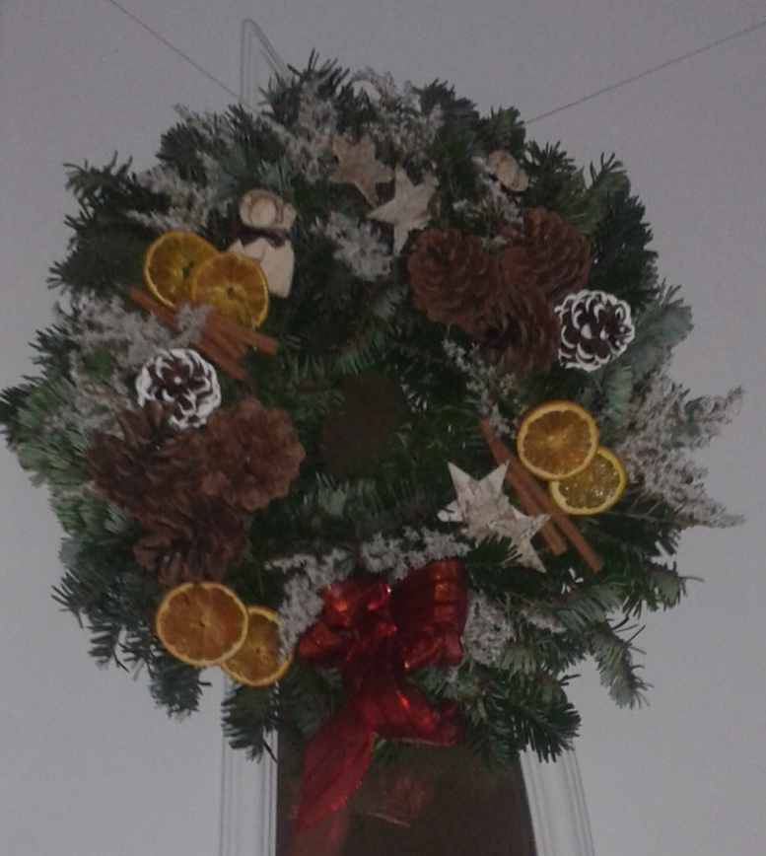
Vázání adventních věnců

Ve spolupráci se zahradnictvím paní Pavly Rubé se uskutečnilo již po několikáté vázání adventních věnců ve Vošárně. Tato akce se vždy velmi líbí, je o ni velký zájem. Všichni jsou spokojeni, že si mohli vytvořit svůj adventní věnec, popovídat si u malého občerstvení a začít vnímat adventní atmosféru.



ZE ŽIVOTA SPORTOVCŮ

Výsledky podzimní sezóny

V podzimní části sezóny 2017/2018 byla odehrána utkání s následujícími výsledky:

MUŽI

Palhanec – Raduň | 0:0
Raduň – Vávrovice „B‘‘ | 4:1 | Solný 3x, Kubesa
Horní Lhota – Raduň | 2:1 | Solný
Raduň – Komárov | 3:4 | Solný 2x, Kurzica
Skřípov – Raduň | 1:0
Raduň – Větřkovice | 9:0 | Solný 7x, Rubý Marek, Bensch
Raduň – Chvalíkovice | 1:4 | Solný
Pustá Polom ‚‚B‘‘ – Raduň | 6:1 | Solný
Raduň – Hrabyně | 5:1 | Solný, Bensch, Matoušek, Rubý Michal, Kopec
Těškovice – Raduň | 3:4 | Solný 2x, Kopec, Kocvelda
Kyjovice - Raduň | 3:2 | Solný 2x
Raduň – Budišovice | 3:3 | Solný 3x

1. Pustá Polom „B‘‘ | 12 | 10 0 2 | 56:15 | 30
2. Těškovice | 12 | 10 0 2 | 53:14 | 30
3. Horní Lhota | 12 | 9 1 2 | 37:16 | 28
4. Komárov | 12 | 9 0 3 | 50:18 | 27
5. Kyjovice | 12 | 7 0 5 | 42:28 | 21
6. Hrabyně | 12 | 6 0 6 | 19:26 | 18
7. Skřípov | 12 | 5 2 5 | 23:27 | 17
8. Budišovice | 12 | 5 1 6 | 29:30 | 16
9. Raduň | 12 | 4 2 6 | 33:28 | 14
10. Palhanec | 12 | 3 2 7 | 16:37 | 11
11. Chvalíkovice | 12 | 2 0 10 | 19:37 | 6
12. Větřkovice | 12 | 2 0 10 | 16:63 | 6
13. Vávrovice ‚‚B‘‘ | 12 | 1 2 9 | 8:62 | 5

Střelci: Solný – 23, Kopec – 2, Bensch – 2, Rubý Michal – 1, Matoušek – 1, Rubý Marek – 1, Kocvelda – 1, Kurzica – 1, Kubesa – 1

DOROST

Otice – Raduň | 1:3 | Staněk 2x, Kuzník
Raduň – Velké Hoštice | 8:0 | Píšala 2x, Beránek 2x, Brázdil 2x, Kuzník, Staněk
Skřípov – Raduň | 1:6 | Staněk 2x. Píšala 2x, Stružík 2x
Raduň – Jakartovice | 2:0 | Píšala, Beránek
Raduň – Štěpánkovice | 11:1 | Rubý 4x, Müller 2x, Kuzník, Kubesa, Staněk, Stružík, vlastní
Chlebičov – Raduň | 1:2 | Rubý, Staněk
Raduň – Pustá Polom | 6:3 | Rubý 2x, Beránek 2x, Píšala, Vašíček O.
Raduň – Chuchelná | 4:1 | Píšala 2x, Rubý, Škrobánek

1. Raduň | 8 | 8 0 0 | 42:8 | 24
2. Jakartovice | 8 | 6 1 1 | 22:10 | 19
3. Skřípov | 8 | 5 0 3 | 25:18 | 15
4. Pustá Polom | 8 | 4 0 4 | 26:18 | 12
5. Štěpánkovice | 8 | 3 1 4 | 18:33 | 10
6. Chlebičov | 8 | 3 0 5 | 29:23 | 9
7. Chuchelná | 8 | 2 1 5 | 21:30 | 7
8. Velké Hoštice | 8 | 2 1 5 | 10:29 | 7
9. Otice | 8 | 0 2 6 | 7:31 | 2

Střelci: Píšala – 8, Rubý – 8, Staněk – 7, Beránek – 5, Kuzník – 3, Stružík – 3,
Brázdil – 2, Müller J. – 2, Kubesa – 1, Škrobánek – 1, Vašíček O. – 1,
vlastní – 1
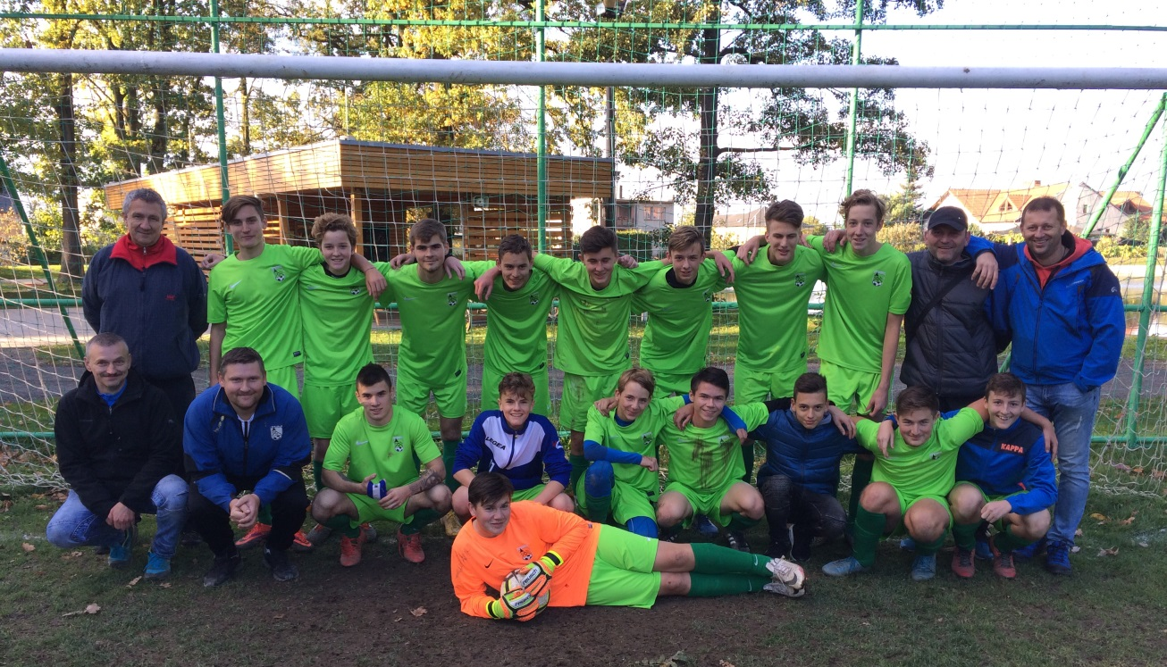

MINI ŽÁCI

Budišovice – Raduň | 0:40 | Rubý 11x, Halška 10x, Botlík 7x, Vašíček P. 4x, Glazar 4x, Krejčí O. 2x, Motl, Orlík
Raduň – Slavia Opava ‚‚A‘‘ | 4:8 | Rubý 2x, Glazar, Motl
Velké Hoštice – Raduň | 12:8 | Rubý 2x, Glazar 2x, Halška 2x, Botlík 2x
Raduň – Skřípov | 5:8 | Rubý 4x, Vašíček P.
Kylešovice ‚‚A‘‘ – Raduň | 7:10 | Rubý 4x, Glazar 2x, Halška 2x, Botlík, vlastní
Raduň – Pustá Polom | 13:3 | Botlík 5x, Rubý 4x, Vašíček P. 2x, Hendrych, Motl
Raduň – Hradec n. Mor. | 6:7 | Glazar 4x, Botlík 2x
Štítina – Raduň | 3:2 | Glazar 2x
Raduň – Březová | 4:4 | Rubý 2x, Glazar 2x

1. Hradec n. Mor. | 9 | 8 0 1 | 98:41 | 24
2. Štítina | 9 | 5 2 2 | 69:33 | 17
3. Velké Hoštice | 8 | 5 1 2 | 64:38 | 16
4. Skřipov | 9 | 5 1 3 | 68:48 | 16
5. Slavia Opava ‚‚A‘‘ | 8 | 5 0 3 | 73:34 | 15
6. Kylešovice ‚‚A‘‘ | 9 | 4 1 4 | 69:40 | 13
7. BřezováR | 8 | 3 2 3 | 70:42 | 11
8. Raduň | 9 | 3 1 5 | 92:52 | 10
9. Pustá Polom | 8 | 1 0 7 | 48:79 | 3
10. Budišovice | 9 | 0 0 9 | 5:249 | 0

Střelci: Rubý – 29, Glazar – 17, Botlík – 17, Halška – 14, Vašíček P. – 7,
Motl – 3, Krejčí O. – 2, Hendrych – 1, Orlík – 1, vlastní – 1
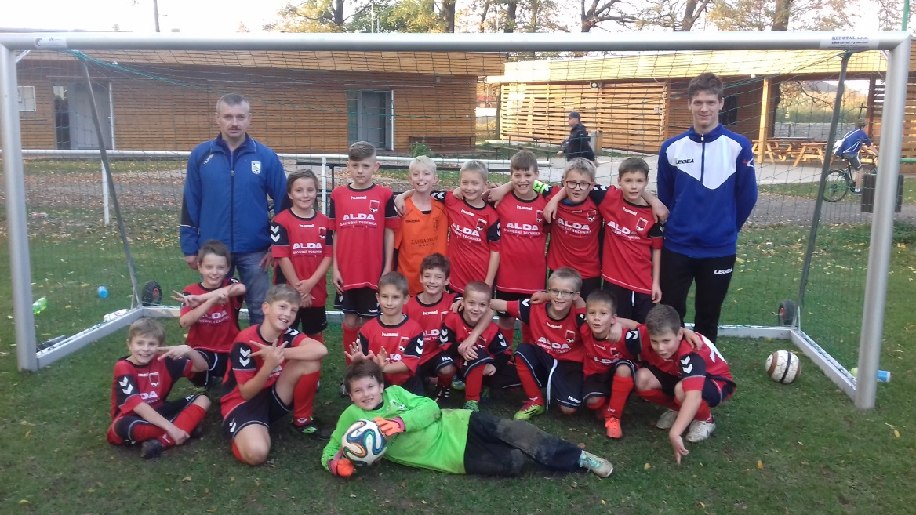

ZE ŽIVOTA ŠKOLY

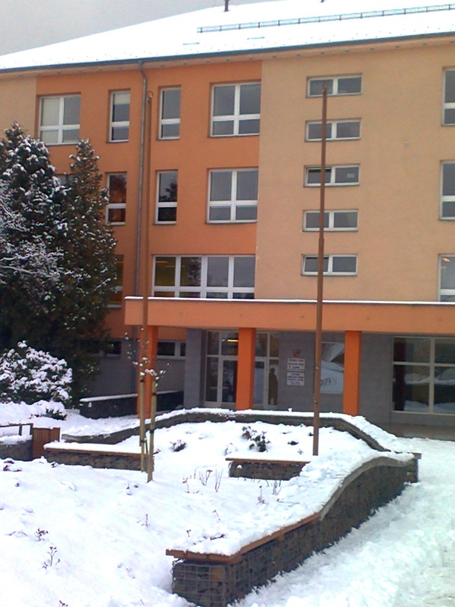
Když se daří spolupráce, jde vše lépe.

Rok 2017 se chýlí ke konci. V životě základní školy ho můžeme přiřadit k těm klidnějším. Překonali jsme počáteční nejistotu a problémy inkluze, kladné hodnocení práce školy, mateřských škol i ostatních součástí českou školní inspekcí přispělo ke zklidnění práce rovněž. Úspěšně se podařilo doplnit pedagogický sbor o mladou vyučující.
Uskutečnila se řada tradičních akcí. V celém rozsahu jsme realizovali projekt s polskou školou v Ratiboři. Návštěva divadelního představení v Opole proběhla v těchto dnech.
Tradičně v době prázdnin začaly plánované opravy a údržbářské práce. Především jsme zvládli obávanou opravu odpadního potrubí v šatnách školy, stejně tak proběhla rekonstrukce protékající stoupačky. Na zimu je v pořádku střecha nad vchodem do školní budovy, má totiž novou krytinu i oplechování. Zlepšilo se prostředí školní družiny. Staré lino bylo nahrazeno ve všech odděleních novým, bez spár či prasklin. Podobně tomu bylo v mateřských školách. Školní jídelna má nové výdejní okno. Tedy na první pohled poklidný rok.
Trochu ve skrytu však po celou dobu probíhaly intenzivní přípravné práce na realizaci projektu rozvoje polytechnické výchovy. Změna pravidel, problémy s dodržením termínů některých dodavatelů vyvolávaly krizové situace, které mohly zhatit získání finanční dotace. V současné době čekáme na konečné rozhodnutí o přidělení potřebných peněz, abychom mohli za rok ukázat, že jsme zajistili podmínky pro vyšší kvalitu v rozvoji polytechnického vzdělání. To již bude ale jiná kapitola. Rok 2018 bude opět pěkně dynamický.
Jménem vedení školy děkuji všem pracovníkům za celoroční práci, rodičům za přízeň a spolupráci. Upřímné poděkování patří také obcím Raduň, Chvalíkovice a Vršovice. Spolupráce s obecními zastupitelstvy i starosty obcí je pro celou příspěvkovou organizaci neocenitelnou devizou.
Hodně zdraví, štěstí, životní pohody po celý rok 2018.

Leoš Tesárek, ředitel školy

Sběr papíru

Letošní sběr papíru proběhl ve dnech 1. 11. až 3. 11. 2017.
Celkem jsme nasbírali 17 396 kg papíru.

Pořadí tříd:


1. místo 4. tř. průměr na žáka 131, 07 kg
2. místo 6. tř. 128, 88 kg
3. místo 2. A 99, 71 kg
4. místo 3. tř. 97, 37 kg
5. místo 2. B 84, 48 kg
6. místo 5. tř. 66, 89 kg
7. místo 8. tř. 66, 65 kg
8. místo 7. B 63, 10 kg
9. místo 1. tř. 54, 76 kg
10. místo 7. A 54, 42 kg
11. místo 9. tř. 40, 43 kg

Pořadí žáků:

1. Kraus Jan 6. tř. 899 kg
2. Matoušek Tadeáš 3. tř. 788 kg
3. Tobola Michal 2. A 677 kg
4. Beinhauerová Barbora 4. tř. 635kg
5. Kellnerová Eliška 3. tř. 519 kg
6. Klapetek Václav 6. tř. 518 kg
7. Rubý Ondřej 4. tř. 476kg
8. Vaníčková Monika 7. B 459 kg
9. Hendrych Martin 1. tř. 438 kg
10. Hegr Tadeáš 5. tř. 323 kg

Děkujeme všem za účast, výhercům blahopřejeme a budeme se těšit zase na příští rok.

Vydavatel: obec Raduň, radun@radun.cz, dragonova.dita@seznam.cz

